MARIANNE KEEL
LITTLE POCKET

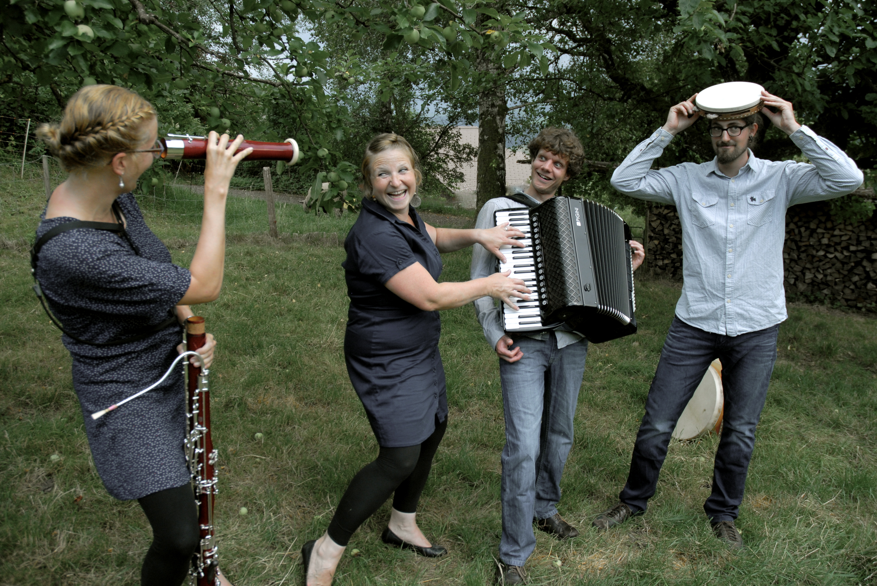
Natalie Holzer, Fagott Marianne Keel, Gesang Niculin Christen, Akkordeon Tino Siegrist, Perkussion

LITTLE POCKET ist die neue Band der Sängerin Marianne Keel. Sie lädt die Zuhörer in ein neuartiges Klangerlebnis ein. Fagott und Akkordeon erzeugen mit ihrem warmen Klang eine Atmosphäre welche die Stimme schön einbettet. Zusammen mit der Perkussion erhält die Musik die treibende Kraft, welche die Zuhörer in neue Welten entführt.

Die Kompositionen sind stark von der Pop, Jazz- und Folkmusik geprägt. Gleichwohl schaffen sie viel Raum für Improvisation und Interaktion. Die Liedtexte von Marianne Keel erzählen von Träumen, vom Alltag, von Sehnsüchten und von der Liebe.

Seit über 10 Jahren spielt Marianne Keel mit Niculin Christen und Tino Siegrist zusammen. Mit Natalie Holzer ist eine Fagottistin mit an Bord, welche ihr Instrument aus der gewohnten Umgebung der Klassik herausnimmt um in eine neue stilistische und musikalische Welt vorzudringen. Alles zusammen ergibt einen Klang welche eine Endeckung wert ist.

BIOGRAPHIEN

MARIANNE KEEL entdeckte schon früh die Faszination von Blues, Jazz und Spirituals. Sie studierte Jazzgesang an der Hochschule für Musik der Stadt Basel, Abteilung Jazz, bei Susanne Abbuehl und Lisette Spinnler. 2007 schloss sie dies erfolgreich mit dem Lehrdiplom ab. Sie war Gewinnerin eines Stipendiums der Friedl-Wald-Stiftung. Sie verbrachte ein halbes Jahr in Kopenhagen und diese Zeit war wegweisend für ihre eigene musikalische und kompositorische Entwicklung. Ihre Faszination für Streicher, setze sie mit ihrem Debutalbum „Marianne’s Bag“ 2012 um. Ihr musikalisches Arbeitsspektrum reicht von Jazz über Pop bis zu barocken Crossover-Projekten und macht sie zu einer gefragten Sängerin in unterschiedlichsten, stilistischen Projekten.

NATALIE HOLZER wurde 1985 im Wallis geboren. Sie studierte bei Lyndon Watts, Matthias Ràcz und schloss 2010 ihren Master of Arts in Musikpädagogik mit Auszeichnung ab. 2014 schloss sie den Studiengang Master Major Performance Klassik bei Diego Chenna an der Hochschule für Musik Luzern erfolgreich ab. Meisterkurse besuchte sie unter anderem bei Marc Trenel, Matthias Ràcz und Till Heine. Als Fagottistin spielte sie u. a im Schweizer Jugendsinfonieorchester, bei den Thunerseespielen und dem Berner Kammerorchester mit. Seit 2014 nimmt sie ausserdem Jazzunterricht bei der Saxophonistin Araxi Karnusian. Diese neuen Aspekte des Fagott Spiels setzt sie musikalisch mit LITTLE POCKET um.

NICULIN CHRISTEN begleitet die Musik seit Kindesbeinen an und lässt ihn nicht mehr los. Nach einer abgeschlossenen Schreinerlehre entschloss er sich für eine Musikerlaufbahn und studierte an der Musikhochschule Basel Jazzpiano. 2005 führte er seine Studien im Rahmen eines Austauschjahres am «Concervatorium van Amsterdam» bei Karel Bouhlee weiter. Diese Zeit prägte ihn und war wegbereitend für seine weitere musikalische Entwicklung. 2009 fing er mit dem Akkordeonspiel an. Was zuerst nur als Spass gedacht war, begann ihn immer mehr zu begeistern, sodass er mittlerweile nicht nur als gefragter Pianist unterwegs ist, sondern auch in mehreren Formationen Akkordeon spielt. Sein musikalisches Arbeitsspektrum reicht von Jazz über Pop bis zu barocken Crossover-Projekten. Dies macht ihn zu einem gefragten Musiker in verschiedensten Projekten.

TINO SIEGRIST war schon als Kind vom Trommeln fasziniert. Während seines Schlagzeugstudiums an der Abteilung Jazz der Musikhochschule Basel war er neben dem Jazz auch stets an anderen Musikstilen sehr interessiert. So führte ihn seine Begeisterung für Volksmusik aus Brasilien und dem Arabischen Raum zu diversen Perkussionsinstrumenten, welche er autodidaktisch erlernte. Als Musiker versucht er jeden Song mit stimmigen Rhythmen und Klängen mitzugestalten. So kann sich sein Spiel von filigran und minimalistisch bis hin zu wuchtig und treibend wandeln. Stilistisch liebt er die Abwechslung und fühlt sich in den verschiedensten Genres zu Hause, sei es Jazz, World, Soul oder Pop. Stilistisch liebt er die Abwechslung und fühlt sich in den verschiedensten Genres zu Hause, sei es Jazz, World, Soul oder Pop."

